INDICAÇÃO Nº 1836/2020

Sugere ao Poder Executivo Municipal que proceda eliminação de ponto escuro no final da Av. da Saudade no Residencial Furlan. (Foto anexa).

Excelentíssimo Senhor Prefeito Municipal,

Nos termos do Art. 108 do Regimento Interno desta Casa de Leis, dirijo-me a Vossa Excelência para sugerir ao setor competente que proceda a proceda eliminação de ponto escuro no final da Av. da Saudade no Residencial Furlan.

**Justificativa:**

Fomos procurados por munícipes, solicitando essa providencia, pois, segundo eles esse trecho da Avenida não possui iluminação deixando o local escuro, causando transtornos e insegurança, principalmente aos pedestres.

Plenário “Dr. Tancredo Neves”, em 28 de Agosto de 2020.

**José Luís Fornasari**

**“Joi Fornasari”**

- Vereador -

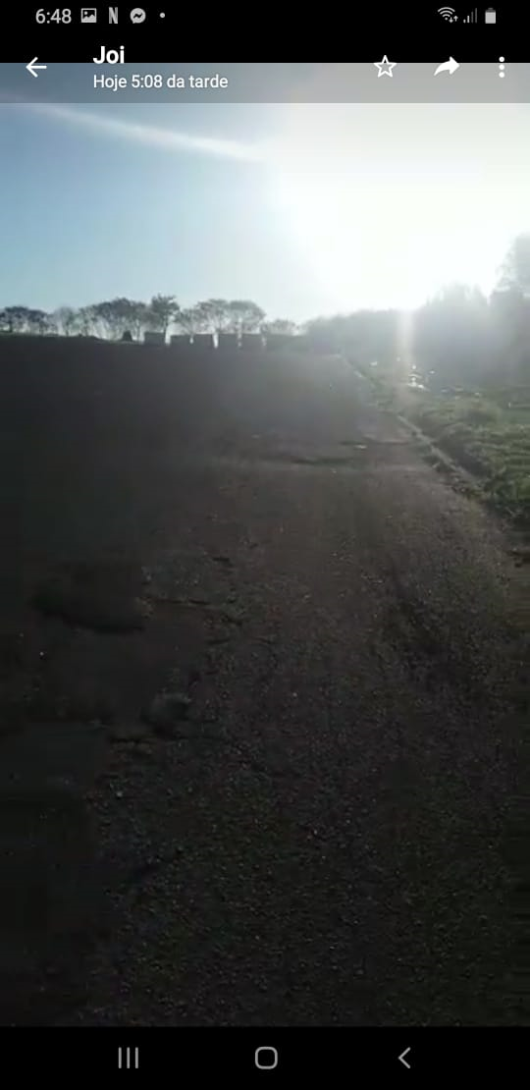

Sugere ao Poder Executivo Municipal que proceda eliminação de ponto escuro no final da Av. da Saudade no Residencial Furlan.